# 一、控件命名规则

**WUP纺织机升级项目UI说明文档**

**——林举**

|  |  |  |
| --- | --- | --- |
| 控件名 | 命名缩写 | 备注 |
| Form | frm | windows窗体 |
| Label | lb | 标签 |
| TextBox | tb | 文本框 |
| Button | b | 按钮 |
| MenuStrip | ms | 菜单栏 |
| ToolStripMenuItem | tsmi | 菜单栏内按钮 |
| ToolStrip | ts | 快捷按钮栏 |
| ToolStripButton | tsb | 快捷按钮 |
| TabControl | tc | 标签页切换面板 |
| TabPage | tp | 标签页 |
| GroupBox | gb | 标题框 |
| RichTextBox | rtb | 图文框 |
| DataGridVIew | dgv | 表格 |
| SplitContainer | sc | 分栏面板 |
| TableLayoutPanel | tlp | 表格布局管理面板 |
| ComboBox | cb | 下拉框 |
| CheckBox | ckb | 可选框 |
| DateTimePicker | dtp | 日期选取器 |
| ToolTip | tt | 提示信息 |
| FlowLayoutPanel | flp | 流布局管理面板 |
| DataGridViewTextBoxColumn | dgvtbc | 表格文本框列 |
| GridControl | gc | DevExpress表格控制器 |
| GridView | gv | DevExpress表格 |
| SplashScreenManager | ssm | 启动画面管理器 |
| SplashScreen | ss | 启动画面 |

# 二、软件UI界面

**2.1 登录界面**

界面简介：完成软件登录验证，用户名密码正确才可以使用软件进行正常工作。

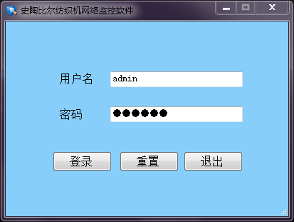

控件列表：

|  |  |  |
| --- | --- | --- |
| 控件类型 | 控件名 | 功能说明 |
| Form | frmLogin | 登录界面窗体 |
| Label | lbAccount | 显示“用户名”提示 |
| Label | lbPassword | 显示“密码”提示 |
| TextBox | tbAccount | 供用户输入用户名 |
| TextBox | tbPassword | 供用户输入密码 |
| Button | bLogin | “登录”按钮，验证用户名密码，正确则跳转至frmKnitterManagement，否则弹出farmAuthenticationFailed提示用户名密码错误 |
| Button | bClear | “重置”按钮，点击清空用户名密码 |
| Button | bExit | “退出”按钮，点击退出 |

**2.2 软件主界面**

界面简介：史陶比尔纺织机网络监控软件的主界面，逻辑上分为四个区域：

1、设备区域。左侧显示所有设备，彩色表示在线，灰色表示不在线。右侧列表显示设备的详细信息。点击左侧设备图标或者列表中设备对应行即可打开设备管理页面。

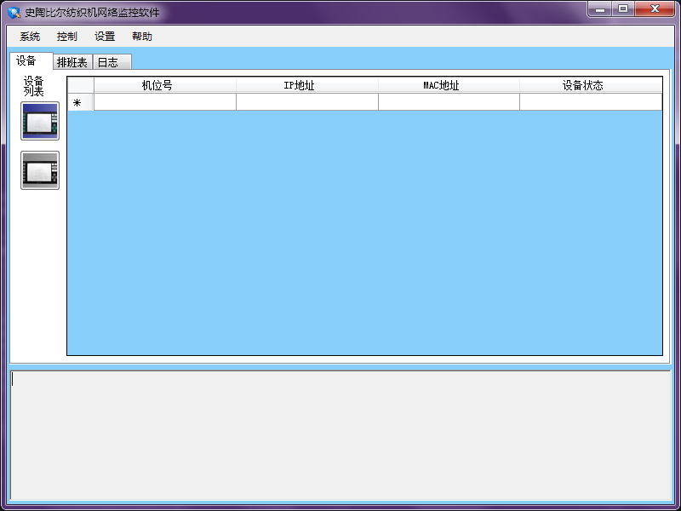

2、排班表区域。显示数据库中未完成订单的排班表情况。支持按订单号/机位号/文档号查询。查询结果支持导出为Excel表格。

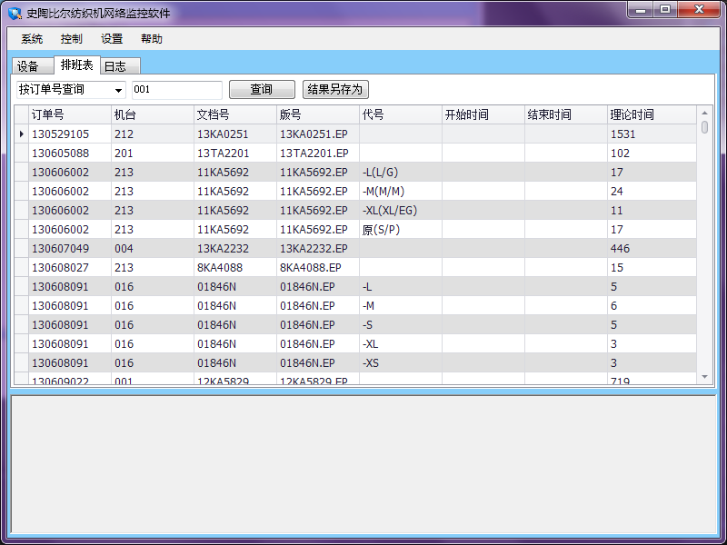

3、日志区域。显示软件运行以来日志信息，支持按时间段查询，查询结果可以导出为txt文本。

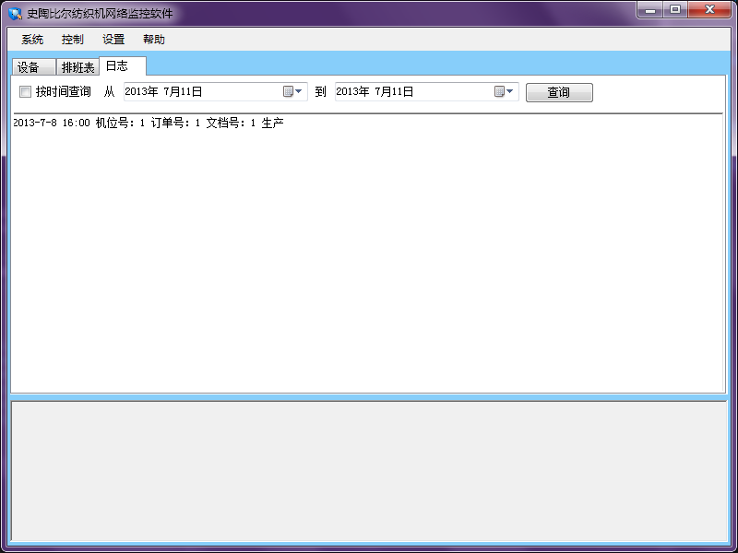

4、控制台区域。位于主界面下方提供实时控制信息提示。

控件列表：

|  |  |  |
| --- | --- | --- |
| 控件类型 | 控件名 | 功能说明 |
| Form | frmKnitterManagement | “史陶比尔纺织机网络监控软件”主窗体 |
| MenuStrip | msMenu | 窗体菜单栏 |
| ToolStripMenuItem | tsmiSystem | 一级菜单“系统” |
| ToolStripMenuItem | tsmiLog | 二级菜单“导出日志”，点击导出日志 |
| ToolStripMenuItem | tsmiExit | 二级菜单“退出”，点击退出软件 |
| ToolStripMenuItem | tsmiControl | 一级菜单“控制” |
| ToolStripMenuItem | tsmiDeviceManagement | 二级菜单“设备管理”，点击跳转至frmDevice |
| ToolStripMenuItem | tsmiSettings | 一级菜单“设置” |
| ToolStripMenuItem | tsmiPreference | 二级菜单“选项”，点击跳转至frmPreference |
| ToolStripMenuItem | tsmiHelp | 一级菜单“帮助” |
| ToolStripMenuItem | tsmiContactUs | 二级菜单“联系我们” |
| ToolStripMenuItem | tsmiAbout | 二级菜单“关于” |
| TableLayoutPanel | tlpKnitterManagement | 2*1表格布局管理面板，放置tcKnitterManagement以及rtbConsole |
| RichTextBox | rtbConsole | 图文框作为控制台实时显示控制信息 |
| TabControl | tcKnitterManagement | 标签页切换面板，包含tpDevice，tpScheduling，tpLog |
| TabPage | tpDevice | “设备”标签页 |
| TabPage | tpScheduling | “排班表”标签页 |
| TabPage | tpLog | “日志”标签页 |
| TableLayoutPanel | tlpDevice | 1*2表格布局管理面板，放置flpDeviceList和dgvDeviceList |
| FlowLayoutPanel | flpDeviceList | 流布局管理面板，固定放置lbDeviceList1和lbDeviceList12，动态放置bDevice（1,2为暂时放置的） |
| Label | lbDeviceList1 | “设备”标签 |
| Label | lbDeviceList12 | “列表”标签 |
| Button | bDevice1 | 彩色图案设备按钮，点击弹出frmDevice |
| Button | bDevice1 | 黑白图案设备按钮，点击无反应 |
| DataGridView | dgvDeviceList | 用于显示设备列表的表格 |
| DataGridViewTextBoxColumn | dgvtbcDeviceListFriendlyName | 表格文本框列“机位号” |
| DataGridViewTextBoxColumn | dgvtbcDeviceListSerialNum | 表格文本框列“设备序列号” |
| DataGridViewTextBoxColumn | dgvtbcDeviceListIPAddress | 表格文本框列“IP地址” |
| DataGridViewTextBoxColumn | dgvtbcDeviceListMACAddress | 表格文本框列“MAC地址” |
| DataGridViewTextBoxColumn | dgvtbcDeviceListDeviceState | 表格文本框列“设备状态” |
| ComboBox | cbInquiryRule | 下拉框选取排班表查询规则 |
| TextBox | tbInquiryValue | 文本框输入排班表查询参数 |
| Button | bSchedulingInquiry | 排班表的“查询”按钮，点击即可按照查询结果更新dgvScheduling |
| Button | bSchedulingSaveAs | 排班表“结果另存为”按钮，点击即可导出排班表查询结果 |
| GridControl | gcScheduling | 管理排班表的DevExpress表格管理器 |
| GridView | gvScheduling | 用于显示排班表的表格 |
| CheckBox | ckbInquiryByDate | 可选框“按时间查询” |
| Label | lbFromDate | 标签“从” |
| DateTimePicker | dtpFromDate | 日志查询的开始日期选取器 |
| Label | lbToDate | 标签“到” |
| DateTimePicker | dtpToDate | 日志查询的结束日期选取器 |
| Button | bLogInquiry | 日志的 “查询”按钮 |
| Button | bLogSaveAs | 日志的“日志导出”按钮 |
| RichTextBox | rtbLog | 图文框显示日志 |

**2.3 （单）设备管理界面**

界面简介：设备管理界面是对单个设备进行管理的界面，包括任务队列和设备操作两部分：

1、任务队列。显示该设备的任务队列，当设备端完成一次生产之后PC端会自动推送任务队列中队头的文件，任务队列是基于排班表设置的，用户可以对任务队列进行自定义调整（上移，下移，添加，删除，编辑等）以满足特殊需求。

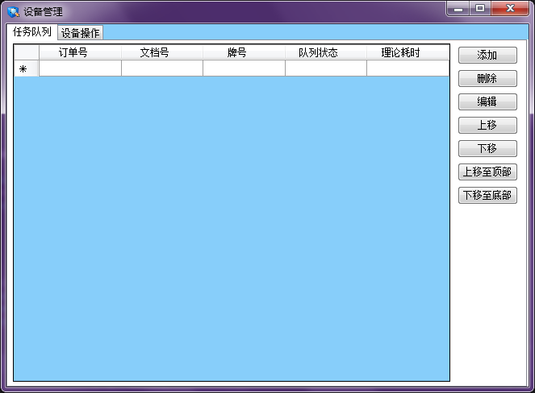

2、设备操作部分。提供设备软硬件操作如设备重启，恢复出厂设置以及升级功能。升级需要提供管理员权限对设备嵌入式系统进行升级。

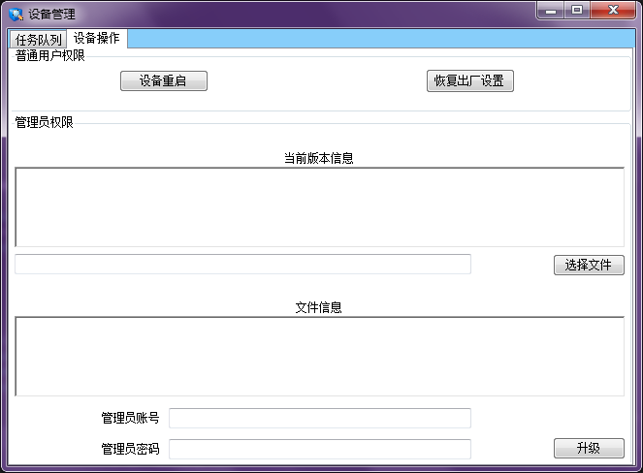

控件列表：

|  |  |  |
| --- | --- | --- |
| 控件类型 | 控件名 | 功能说明 |
| Form | frmDevice | “设备管理”窗体 |
| TabControl | tcDeviceManagement | 标签页切换面板，包含tpTaskQueue和tpDeviceCommand |
| TabPage | tpTaskQueue | “任务队列”标签 |
| TabPage | tpDeviceCommand | “设备操作”标签 |
| TableLayoutPanel | tlpTaskQueue | 1*2表格布局管理面板，放置dgvTaskQueue和flpFunction |
| DataGridView | dgvTaskQueue | 用于显示设备任务队列的表格 |
| DataGridViewTextBoxColumn | dgvtbcTaskQueueOrderNum | 表格文本框列“订单号” |
| DataGridViewTextBoxColumn | dgvtbcTaskQueueFileNum | 表格文本框列“文档号” |
| DataGridViewTextBoxColumn | dgvtbcTaskQueueTrademark | 表格文本框列“牌号” |
| DataGridViewTextBoxColumn | dgvtbcTaskQueueState | 表格文本框列“队列状态” |
| DataGridViewTextBoxColumn | dgvtbcTaskQueueTheoreticalCostTime | 表格文本框列“理论耗时” |
| FlowLayoutPanel | flpFunction | 流布局管理面板，放置任务队列的各种功能按钮 |
| Button | bAdd | “添加”按钮 |
| Button | bDelete | “删除”按钮 |
| Button | bSet | “编辑”按钮 |
| Button | bMoveUp | “上移”按钮 |
| Button | bMoveDown | “下移”按钮 |
| Button | bMoveToTop | “上移至顶部”按钮 |
| Button | bMoveToBottom | “下移至底部”按钮 |
| GroupBox | gbUser | “普通用户权限”标题框，放置bReset和bRecovery两个按钮 |
| GroupBox | gbAdmin | “管理员权限”标题框，放置tlpAdmin |
| Button | bReset | “设备重启”按钮，点击跳转至frmConfirmReset |
| Button | bRecovery | “恢复至出厂设置”按钮，点击跳转至frmConfirmRecovery |
| TableLayoutPanel | tlpAdmin | 7*3表格布局管理面板，放置设备升级相关控件 |
| Label | lbVersion | “当前版本信息”标签 |
| RichTextBox | rtbVersion | 用于显示版本信息的图文框 |
| TextBox | tbBrowse | 文本框显示文件路径 |
| Button | bBrowse | “浏览”按钮以定位升级文件的路径 |
| Label | lbInfo | “文件信息”标签 |
| RichTextBox | rtbInfo | 用于显示文件信息的图文框，可以手动写入升级后版本信息 |
| Label | lbAccount | “管理员账号”标签 |
| TextBox | tbAccount | “管理员账号”文本框 |
| Label | lbPassword | “管理员密码”标签 |
| TextBox | tbPassword | “管理员密码”文本框 |
| Button | bUpgrade | “升级”按钮，用户名密码正确则弹出frmConfirmUpgrade，否则弹出frmAuthenticationFailed |

**2.4 选项界面**

界面简介：选项界面提供软件的设置，分为系统设置和设备列表两部分：

1. 系统设置部分。主要提供两个功能：1）网卡设置；2）默认工作路径设置。

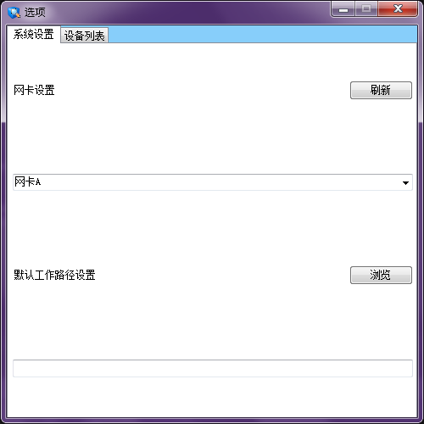

1. 设备列表部分。维护软件监控的设备列表，可以手动修改设备的机位号或移除设备。

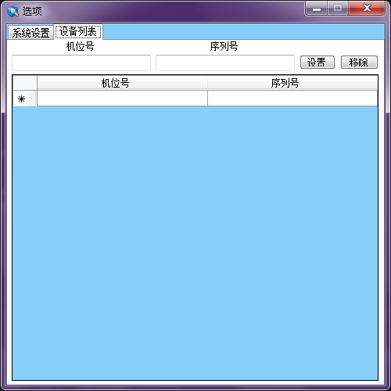

控件列表：

|  |  |  |
| --- | --- | --- |
| 控件类型 | 控件名 | 功能说明 |
| Form | frmPreference | “选项”窗体 |
| TabControl | tcPreference | 标签页切换面板，包含tpSystemSettings和tpDeviceListManagement |
| TabPage | tpSystemSettings | “系统设置”标签页 |
| TabPage | tpDeviceListManagement | “设备列表”标签页 |
| TableLayoutPanel | tlpSystemSettings | 4*2表格布局管理面板，放置网卡设置和默认工作路径相关控件 |
| Label | lbNIC | “网卡设置”标签 |
| Button | bRefresh | “刷新”按钮，点击刷新网卡列表 |
| ComboBox | cbNIC | 下拉框，用于选择工作网卡 |
| Label | lbPath | “默认工作路径”标签 |
| TextBox | tbPath | 显示“默认工作路径”的文本框 |
| Button | bBrowse | “浏览”按钮，点击弹出文件路径对话框定位默认工作路径 |
| TableLayoutPanel | tlpDeviceListManagement | 3*4表格布局管理面板，放置设备列表维护的相关控件 |
| Label | lbSerialNum | “序列号”标签 |
| Label | lbFriendlyName | “机位号”标签 |
| TextBox | tbSerialNum | 文本框用于显示“序列号” |
| TextBox | tbFriendlyName | 文本框用于显示“机位号” |
| Button | bDeviceSet | “设置”按钮，点击即可设置设备列表内条目的参数 |
| Button | bDeviceDelete | “移除”按钮，点击即可删除设备列表内选定条目 |
| DataGridView | dgvDeviceListManagement | 表格显示软件监控的设备列表 |
| DataGridViewTextBoxColumn | dgvtbcDeviceListManagementFriendlyName | 表格文本框列“机位号” |
| DataGridViewTextBoxColumn | dgvtbcDeviceListManagementSerialNum | 表格文本框列“序列号” |

**2.5 对话框**

界面介绍：主要包括四个界面：

1. 确认重启对话框。

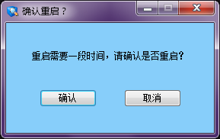

1. 确认恢复出厂设置对话框。

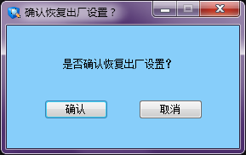

1. 确认升级对话框。

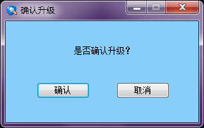

1. 用户名密码认证失败对话框。

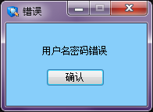

控件列表：

|  |  |  |
| --- | --- | --- |
| 控件类型 | 控件名 | 功能说明 |
| Form | frmConfirmReset | “确认重启”窗体 |
| Label | lbConfirmReset | “重启需要一段时间，请确认是否重启？”标签 |
| Button | bConfirm | “确认”按钮，点击关闭frmConfirmReset，并重启设备 |
| Button | bCancel | “取消”按钮，点击关闭frmConfirmReset |
| Form | frmConfirmRecovery | “确认恢复出厂设置”窗体 |
| Label | lbConfirmRecovery | “是否确认恢复出厂设置”标签 |
| Button | bConfirm | “确认”按钮，点击关闭frmConfirmRecovery，并将设备恢复出厂设置 |
| Button | bCancel | “取消”按钮，点击关闭frmConfirmRecovery |
| Form | frmConfirmUpgrade | “确认升级”窗体 |
| Label | lbConfirmUpgrade | “是否确认升级”标签 |
| Button | bConfirm | “确认”按钮，点击关闭frmConfirmUpgrade，向设备传输升级文件以及发出控制命令让设备进行升级 |
| Button | bCancel | “取消”按钮，关闭frmConfirmUpgrade |
| Form | frmAuthenticationFailed | “错误”窗体 |
| Label | lbAuthenticationFailed | “用户名密码错误”标签 |
| Button | bOK | “确认”按钮，点击关闭frmAuthenticationFailed |